

ILUSTRE AYUNTAMIENTO

DE

GRANADILLA DE ABONA

TENERIFE

### DON GERÓNIMO M. CABRERA GÁLVEZ, SECRETARIO GENERAL DEL AYUNTAMIENTO DE GRANADILLA DE ABONA (SANTA CRUZ DE TENERIFE)

CERTIFICA

Que el Ayuntamiento en Pleno, en sesión extraordinaria ·celebrada el día dieciséis de diciembre de dos mil once, adoptó el siguiente acuerdo:

"Único.- APROBACI ÓN INICIALDE LAMEMORIAJUSTIFICATIVAY

DETERMINACIÓN DE LA FORMA DE GESTIÓN DEL SERVICIO PÚBLICO DE RECOGIDA QE RESIDUOS SÓLIDOS URBANOS Y LIMPIEZA VIARIA, PLAYAS, INSTALACIONES DEPORTIVAS Y OTRO§ CENIBQS MUNICIPALES, Y

•

1

ENCOMIENDA DE SU GES ION A SERVICIOS MUNICIPALES DE GRANADILLA,

S.L.

El Sr. Alcalde-Presidente expone que tratándose de un asunto incluido en el orden del día sin que previamente haya sido dictaminado por la Comisión Informativa correspondiente, en virtud del artículo 82.3 del Real Decreto 2568/1986, de 28 de noviembre, por el que se aprueba el Reglamento de Organización, Funcionamiento y Régimen Jurídico de las Entidades Locales, procede que por el Pleno del Ayuntamiento se ratifique su inclusión en el orden del día.

*Sometida a votación la ratificación de la inclusión en el orden del día, por el Ayuntamiento en Pleno resulta aprobada por unanimidad.*

Por el Secretario General se da cuenta del respectivo expediente, en el que constan los siguientes

ANTECEDENTES

1°.- Consta Providencia de la Alcaldía-Presidencia de fecha 25 de noviembre de 2011, ordenando la incoación de expediente para la determinación de la forma de gestión del servicio público de recogida de residuos sólidos urbanos y limpieza viaria, playas, instalaciones deportivas y otros centros municipales, y la emisión de determinados informes al respecto.

2°.- Consta informe del Técnico de Contratación de fecha 25 de noviembre de

2011, en relación con el procedimiento a seguir y la legislación aplicable.

3°.- Por Decreto de Alcaldía-Presidencia de 25 de noviembre de 2011 se aprobó la creación de la Comisión de estudio encargada de elaborar la Memoria justificativa de la determinación de la forma de gestión del citado servicio público.

4°.- Con fecha 12 de diciembre de 2011, se finalizaron los trabajos de elaboración de la Memoria, y se entregaron a la Corporación para la tramitación correspondiente.

)

En la Memoria elaborada por la referida Comisión se propone como forma de gestión la encomienda de la misma a la Sociedad Municipal Servicios Municipales de Granadilla de Abona (SERMUGRAN S.L), que fue constituida por acuerdo del Ayuntamiento en Pleno de fecha 30 de diciembre de 2008.

**5°.-** Con fecha 12 de diciembre de 2011 se acordó por la Junta de Gobierno Local la resolución del contrato efe gestión de servicios púglicos denominado "Gestión de los servicias municipales de recogida de residuos sólidos urbanos, traslado de los

mismos a las instalaciones del PIRS y limpieza pública viaria y de playas del municipi_o de Granadilla de Abona", adjudicado a Canarias de Limpieza Urbana, S.A. mediante Acuerdo de la Comisión de Gobierno de fecha 14 de enero de. 2002, debido al incumplimiento por parte del contratista de las obligaciones contractuales esencial,es

del mismo.

**6°.-** Consta Providencia de la Alcaldía-Presidencia de fecha 13 de diciembre de 2011 en la que se señala que "atendiendo a la situación actual del servicio de recogida de residuos y limpieza viaria y de playas del municipio de Granadilla de Abona", se emita informe por el Departamento de Contratación relativo a las necesidades presupuestarias requeridas para que pueda prestar el servicio la empresa municipal SERMUGRAN, S.L. desde el día 16 de diciembre de 2011 (incluido) hasta el final del ejercicio, así como informe de la Intervención acerca de si existe crédito por la cantidad necesaria y que se realice la retención del mismo con el objeto de encomendar la gestión de dicho servicio a la citada sociedad municipal.

*I* ' •• ·- • •• ••• *i•* • •

* **7°.-** Consta informe del Técnico de Contratación de fecha 13 de diciembre de 2011 en el que se señala que la cantidad necesaria a la que se ha hecho referencia en el Antecedente anterior se estima en 99.000 euros, para hacer frente a costes laborales, mantenimiento de vehículos , suministro de combustible y adquisición de

productos de limpieza.

**8º.·** Consta certificado por la Intervención de existencia de crédito por importe de 99.000 euros en la partida presupuestaria 16200.2270000, y retención del mismo con la finalidad de financiar la encomienda de la gesti_ón de los citados servicios.

9º.- Consta informe del Secretario General de fecha 13 de diciembre de 2011, de carácter favorable.

**1Oº.·** Por el Interventor de Fondos con fecha 13 de diciembre de 2011, se ha fiscalizado de conformidad el expediente.

**11º.-** Con fecha 15 de diciembre de 2011 se celebró reunión de la Junta de Portavoces, con el objeto de estudio y análisis del expediente.

## CONSIDERACIONES JURÍDICAS

**Primera.-** En relación con la legislación aplicable, en primer lugar, debemos citar:

* Artículo 128.2 de la Constitución Española.
* Artículos 22.2.f), 47.2.k), 85, 85 ter) y 86 de la Ley 7/1985, de 2 de abril, Reguladora de Bases del Régimen Local (LRBRL)

-Artículos 96, 97 y 103 del Texto Refundido de las disposiciones legales vigentes en materia de Régimen Local aprobado por Real Decreto Legislativo 781/1986, de 18 de abril.



ILUSTRE AYUNfAMIENTO

DE

GRANADILLA DE ABONA

TENERIFE

* Artículos 45 a 66 y 89 a 94 del Decreto de 17 de junio de 1955 por el que se aprueba el Reglamento de Servicios de las Corporaciones Locales. ·
* Real Decreto Legislativo 3/2011, de 14 de noviembre, por el que se aprueba el Texto Refundido de la Ley de Contratos del Sector Público.

**Segunda.-** El artículo 2 de los Estatutos de SERMUGRAN establece que la misma tendrá por objeto social la gestión de los servicios públicos identificados como de competencia municipal, señalando con carácter enunciativo los especificados en el art.

25.2 de la Ley 7/1985, de 2 de abril, Reguladora de las Bases del Régimen Local, sin perjuicio de cualquier otro que corresponda, así como cualquier otro tipo de servicio administrativo, de gestión, seguridad, de jardinería y demás actividades que tengan repercusión directa o indirecta en la satisfacción de los derechos de los ciudadanos.

El artículo 25.2 LRBRL señala, entre otros, los servicios de limpieza viaria y recogida de residuos; por lo que, junto a la amplitud del objeto social de la mercantil, debemos concluir, en primer Jugar, que los servicios cuya gestión se pretende encomendar a la misma por el Ayuntamiento entran dentro del mismo.

En el mismo sentido, el artículo 25.1 LRBRL contiene la denominada cláusula de capacitación general de los Municipios (el Municipio, para la gestión de sus intereses y en el ámbito de sus competencias , puede promover toda clase de actividades y prestar cuantos servícios púb.licos contribuyan a satisfacer las necesidades y aspiraciones de la comunidad vecinar):

**Tercera.-** Por otra parte, el artículo 85 LRBRL prevé entre las formas de gestión directa de los servicios públicos de competencia local la realizada a través de una sociedad mercantil local cuyo capital social sea de titularidad pública.

**Cuarta.-** Se debe analizar además si la encomienda de la gestión de estos servicios puede hacerse de forma directa, es decir, sin concurrencia pública.

En este sentido, el Real Decreto Legislativo 3/2011, de 14 de noviembre, por el que se aprueba el Texto Refundido de la Ley de Contratos del Sector Público excluye de su ámbito, entre otros negocios y contratos en su artículo 4.1 inciso n) los negocios jurídicos en cuya virtud se encargue a una entidad que, conforme a lo señalado en el artículo 24.6, tenga atribuida la condición de medio propio y servicio técnico del mismo, la realización de una determinada prestación (...)

El citado artículo 24.6 relaciona los medios que, a los efectos de ese artículo

4.1 pueden ser considerados como medios propios de la Administración estableciendo que los entes, organismos y entidades del sector público podrán ser considerados medios propios y servicios técnicos de aquellos poderes adjudicadores para los que realicen la parte esencial de su actividad cuando éstos ostenten sobre los mismos un control análogo al que pueden ejercer sobre sus propios servicios. Si se trata de sociedades, además, la totalidad de su capital tendrá que ser de titularidad pública.

Por lo tanto, dado que en este caso el capital social de SERMUGRAN es de titularidad exclusivamente municipal, debe entenderse que se cumple la condición descrita para considerar que los servicios encomendados se estarán prestando a través de un medio propio de la Administración, por lo que esta encomienda queda excluida de la obligación de pública concurrencia prevista en la legislación de

# contratos del sector público.

### En todo caso, se entenderá que los poderes adjudicadores ostentan sobre un ente, organismo o entidad un control análogo al que tienen sobre sus propios servicios si pueden conferirles encomiendas de gestión que sean de ejecución obligatoria para ellos de acuerdo con instrucciones fijadas unilateralmente por el encomendante y cuya retribución se fije por referencia a tarifas aprobadas por la entidad pública de la que dependan.

**Quinta.-** Sin embargo, y una vez realizada la encomienda, los contratos que deba celebrar la Sociedad para la prestación de los servicios encomendados sí deberán ajustarse a la normativa de contratación pública de acuerdo con lo también dispuesto en el ya citado artículo 4.1 inciso n) que señala lo siguiente: (...) los contratos que deban celebrarse por las entidades que tengan la consideración de medio propio y servicio técnico para la realización de las prestaciones objeto del encargo quedaran sometidos a esta Ley, en los términos que sean procedentes de acuerdo con la naturaleza de la entidad que los celebre y el tipo y cuantía de los mismos (...).

**Sexta.-** Respecto a la subrogación de trabajadores y transmisión de elementos patrimoniales en relación con el contrato que fue resuelto con Canarias de Limpieza Urbana, S.A., y citado en el Antecedente 5° del presente informe, el artículo 44 del Real Decreto Legislativo 1/1995, de 24 de marzo, por el que se aprueba el texto refundido de la Ley del Estatuto de los Trabajadores, por el que se traspuso la Directiva 2001/23/CE del Consejo, de 12 de marzo de 2001, establece que:

*"1. El cambio de titularidad de una empresa, de un centro de trabajo o de uná unidad productiva autónoma no extinguirá por sí mismo la relación laboral, quedando el nuevo empresario subrogado en Jos derechos y obligaciones laborales y de Seguridad Social del anterior, incluyendo los compromisos de pensiones, en los términos previstos en su normativa específica, y, en general, cuantas obligaciones en materia de protección social complementaria hubiere adquirido el cedente.*

*2. A los efectos de lo previsto en el presente artículo, se considerará que existe sucesión de empresa cuando la transmisión afecte* a *una entidad económica que mantenga su identidad, entendida como un conjunto de medios organizados a fin de llevar* a *cabo una actividad económica, esencial o accesoria".*

En este sentido, el presupuesto del mantenimiento de la identidad ha sido reiterado por la jurisprudencia de unificación desde la Sentencia del Tribunal Supremo de 5 de abril de 1993, seguida de las de 23 de febrero de 1994, 14 de·diciembre de 1994, 9 de febrero de 1995, 12 de marzo de 1996, 22 de ·abril de 1997, 10 de

diciembre de 1997, 27 de diciembre de 1997, 29 de abril de 1998, entre otras, entre otras, declarándose en la de 22 de mayo de 2000 lo siguiente: "es requisito esencial en la sucesión de empresas que regula el artículo 44 del Estatuto de los Trabajadores, la transmisión al cesionario de los elementos patrimoniales que configuran la infraestructura u organización empresarial básica de la explotación. Transmisión que puede afectar a la empresa, centro de trabajo o unidad productiva y en la que es cedente el empleador del trabajador cuyos derechos se discuten a la de la que se pretende sea su· nuevo empleador ...". Esta línea jurisprudencia! tiene continuidad en las Sentencias del propio TS de 1O de julio de 2000, 18 de septiembre de 2000, 11 de diciembre de 2001, 21 de junio de 2002, entre otras.

Esta exigencia de que la empresa permanezca en su identidad ha sido considerado elemento decisivo y determinante de la existencia o no de una sucesión empresarial como puede apreciarse en la STCEE de 18 de marzo de 1986 (Asunto Spijkers), habiendo señalado al respecto ese mismo Tribunal que aún cuando esa circunstancia se deduce · normalmente del hecho de que la empresa "continúe efectivamente su explotación o que ésta se reanude", para llegar a dich conclusión hay que tener también en cuenta "otros elementos; como el personal que la integra, su marco de actuación, la organización de su trabajo, sus métodos de explotación o, en



ILUSTRE AYUNTAMIENTO

DE

GRANADILLA DE ABONA

TENERIFE

su caso, los medios de explotación de que dispone" - SSTCE de 26-9-2000 (Asunto C- 175/99; apartado 49) con cita de sentencias anteriores en el mismo sentido".

Séptima.- El artículo 22.2.f) de la Ley 7/1985, de 2 de abril, de Bases de Régimen Local, establece la competencia del Pleno para la determinación de la forma de gestión de los servicios públicos, requiriéndose el voto favorable de la mayoría absoluta del número legal de miembros de la Corporación, de conformidad con el artículo 47.2 k) de la citada Ley.

Por todo lo expuesto, sometido el asunto a votación, por unanimidad, lo que supone la mayoría absoluta del número legé!I de miembros de la Corporación, el Ayuntamiento en Pleno

ACUERDA

PRIMERO.- Aprobar inicialmente la Memoria justificativa de la determinación de la forma de gestión del servicio público de recogida de residuos sólidos urbanos y limpieza viaria, playas, instalaciones deportivas y otros centros municipales

SEGUNDO. Considerar como forma de gestión del servicio público la directa, mediante la prestación por sociedad mercantil de capital íntegramente municipal.

TERCERO. Someter la Memoria justificativa a información pública por un plazo de TREINTA (30) DÍAS NATURALES, anunciándose en el Boletín Oficial de la Provincia de Santa Cruz de Tenerife y en el Tablón de Anuncios de este

Ayuntamiento, a efectos de que por los particulares y Entidades, puedan formular las

observaciones que estimen pertinentes.

CUARTO.- Encomendar a la Sociedad Municipal Servicios Municipales de Granadilla, S.L. (SERMUGRAN), con carácter de urgencia, la gestión de gestión del servicio público de recogida de residuos sólidos urbanos y limpieza viaria, playas, con efectos del día 16 de diciembre de 2011 , de conformidad con la Memoria justificativa, y sin perjuicio de lo que resulte de la aprobación definitiva de la misma.

QUINTO.- La encomienda a la que se refiere el Apartado anterior conlleva la transmisión a la Sociedad Municipal Servicios Municipales de Granadilla, S.L. (SERMUGRAN) de los elementos patrimoniales que configuran la infraestructura u organización empresarial básica de la explotación, así como la subrogación laboral de los trabajadores que prestan el servicio público, de conformidad con la Memoria justificativa y con la Consideración Jurídica Sexta del presente acuerdo.

SEXTO.:. El Ayuntamiento de Granadilla de Abona abonará a la Sociedad Municipal Servicios Municipales de Granadilla, S.L. (SERMUGRAN) la cantidad de NOVENTA Y NUEVE MIL EUROS (99.000 €), importe estimado del gasto previsto en el año 2011 para la citada encomienda.

El importe restante del gasto estimado hasta la aprobación definitiva de la Memoria justificativa será abonado cuando la sociedad acredite necesidad de financiación y previa presentación y fiscalización de los correspondientes documentos acreditativos de la realización del gasto correspondiente a los importes ya abonados

*l*

### con anterioridad. En caso de que a la finalización del ejercicio no se haya acreditado el gasto de la totalidad de las aportaciones efectuadas, la Sociedad deberá proceder a la devolución de las cantidades sobrantes. ·

**SÉPTIMO.-** Esta encomienda de gestión se hará por Acuerdo expreso entre este Ayuntamiento y la Sociedad Municipal Servicios Municipales de Granadilla, S.L. (SERMUGRAN).

**OCTAVO.·** Notifíquese a la Sociedad Municipal de Servicios Municipales de Granadilla, S. L. (SERMUGRAN) , a los representantes legales de los trabajadores del servicio público y a la Intervención de Fondos, a los efectos oportunos.

**NOVENO.-** Facultar al Alcalde-Presidente para la firma de cuantos documentos sean necesarios para llevar a efecto los presentes acuerdos".

Esta certificación se expide, de orden· y con el visto bueno del Sr. Alcalde­ Presidente, de conformidad con lo dispuesto en los artículos 204 y 205 del Real Decreto 2568/1986 de 28 de noviembre, que aprueba el Reglamento de Organización, Funcionamiento y Ré · n Jurídico de las Entidades Locales.

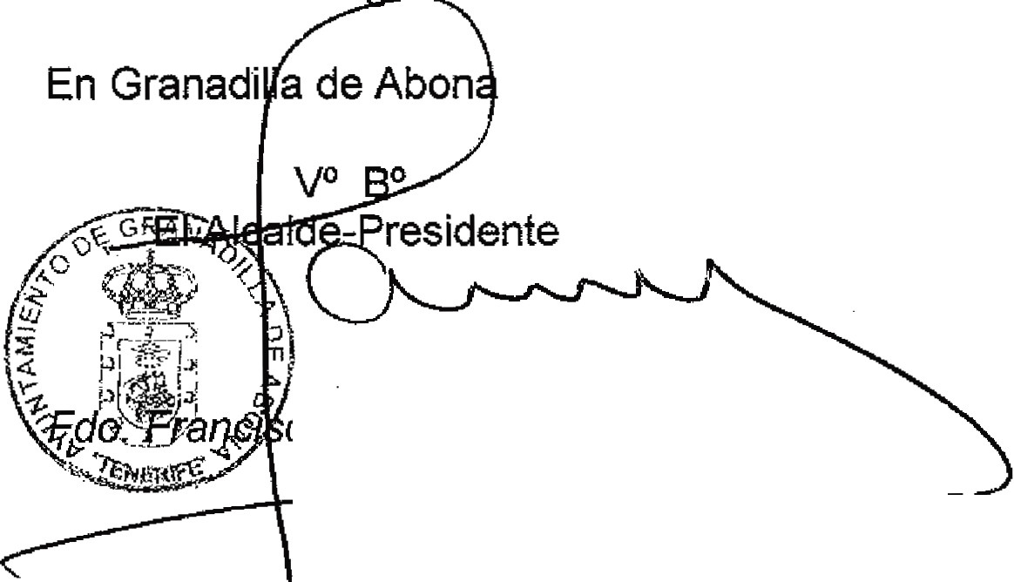

, a diez de marzo de dos mil catorce.



*co Jaime González Cejas.*

..



ILUSTRE AYUNTAMIENTO



DE

GRANADILLA DE ABONA

TENERIFE

**CONVEN IO**



**ANTE MÍ, Celso Lima Ávila, Secretario General del Ayuntamiento de Granadilla de Abona, Provincia de Santa Cruz de Tenerife,**

*En el Municipio de Granadífla de Abona a 16 de diciembre de 2011, en el Ayuntamiento de Granadilla de Abona, se reúnen:*

- *De una parte, el Sra. Alcalde-Presidente del Ilustre Ayuntamiento de Granadilla de Abona, D. Francisco Jaime González Cejas, en nombre y*

*{epresentación de la Corporación, facultado para este acto por acuerdo del Pleno del Ayuntamiento en sesión celebrada el día 16 de diciembre de 2011.*

- *Y de otra, D. Juan Rodríguez Bello, mayor de edad, Consejero de la Sociedad Servicios Municipales de Granadilla de Abona (SERMUGRAN) en nombre y eprrsentación de fa Sociedad municipal, facultado para este acto por acuerdo de su c.b( sejo de Administración en sesión celebrada el día 16 de diciembre de 2011.*

* --- \ *Ambas partes tienen y se reconocen mutuamente capacidad suficiente para o igarse mediante este Acuerdo.*



*La finalidad del presente acto* es *la de acordar la encomienda de la gestión e los servicios de recogida de residuos sólidos urbanos, limpieza viaria y de playas*

*del Municipio de Granadilla de Abona a la Sociedad Municipal "SERMUGRAN'*



#### ANTECEDENTES

***PRIMERO.-*** *Con fecha 16 de diciembre de 2011, el Pleno del Ilustre Ayuntamiento de Granadilla de Abona adoptó el acuerdo de Encomendar a la Sociedad Servicios Municipales de Granadí/Ja (SERMUGRAN), Ja gestión de los servicios de recogida de residuos sólidos urbanos, limpieza viaria y de playas del Municipio de Granadilla de Abona.*

***SEGUNDO.-*** *Con fecha 16 de diciembre de 2011, el Consejo de Administración de la Sociedad ha acordado la aceptación de la encomienda realizada a Ja que se hace referencia en el punto anterior.*

#### ESTIPULACION ES

***PRIMERA.*** *La Sociedad Servicios Municipales de GranadiJJa (SERMUGRAN) llevará a cabo, a partir de la fecha del presente (incluida) en beneficio del Ilustre Ayuntamiento de Granadilla de Abona, la gestión de los servicios de recogida de residuos sólidos urbanos, limpieza viaria y de playas del Municipio de Granadilla de Abona*

***SEGUN DA.*** *La encomienda anteriormente citada conlleva la subrogación laboral de los trabajadores que actualmente se encuentran contratados por la empresa Canarias de Limpieza Urbana S.A (anterior empresa que gestionaba el servicio hasta la resolución del contrato administrativo que lo amparaba por Junta de Gobierno Local del Ayuntamiento de Granadilla de Abona de 12 de diciembre de 2011) y adscritos al centro de trabajo de Granadilla de Abona de la citada empresa que se relacionan en el anexo adjunto, pasando éstos a depender de SERMUGRAN.*

***TERCERA.*** *Asimismo, la encomienda conlleva la transmisión a Ja Sociedad Municipal Servicios Municipales de Granadilla, S.L. (SERMUGRAN) de los elementos patrimoniales que configuran la infraestructura u organización empresarial básica de la explotación del servicio objeto del presente convenio, así como la subrogación laboral de los trabajadores que prestan actualmente dicho servicio público*

***CUARTA.*** *El Ayuntamiento de Granadilla de Abona abonará a la Sociedad Sermugran la cantidad de NOVENTA Y NUEVE MIL EUROS (99.000,00 €), importe estimado del gasto previsto en el año 2011 para la citada encomienda.*

*El importe para los siguientes ejercicios será el previsto para dicha finalidad en los Presupuestos del Ayuntamiento de Granadílla de Abona y de la Sociedad Sermugran, que se transferirá cuando la sociedad acredite necesidad de*

* + *financiación y previa presentación y fiscalización de Jos correspondientes documentos acreditativos de la realización del gasto correspondiente a los importes ya abonados con anterioridad. En caso de que a la finalización del ejercicio no se haya acreditado el gasto de la totalidad de las aportaciones efectuadas, la Sociedad deberá proceder a la devolución de las cantidades sobrantes.*

*El presente Acuerdo se extiende en tres ejemplares y a un único efecto, en al principio mencionados.*

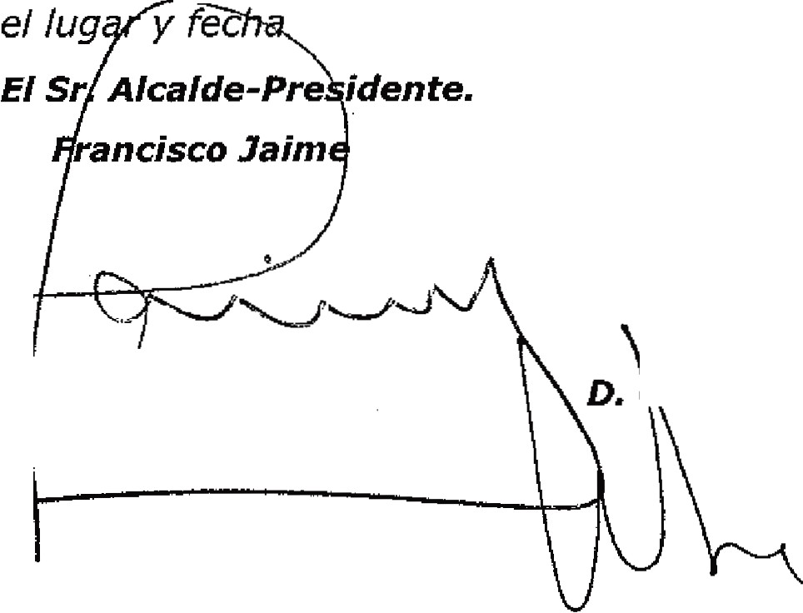

***EL CONSEJERO DE SERMUGRAN***

***D. González Cejas. D. .JUAN RODRÍGUEZ BELLO.***



***EL SECRETARIO***

***D. ELSO LIMA ÁV1LA***

*ANEXO DE PERSONAL A SUBROGAR DESDE LA EMPRESA CANARIAS DE LIMPIEZA URBANA S.A A SERMUGRAN S.L*

# Nombre

ALCANTARA MONTOYA Lidia Debora ALONSO PEREZ Sergio

ALVAREZ GONZALEZ Juana

AMARAL MARCELINO Beatriz

ARBELO FUMERO José Francisco BETANCORT BETANCORT José CABALLERO GUIMERA Miguel

CABRERA DAMAS Pedro Ramón

CABRERA HERNANDEZ Juan Antonio CABRERA REYES Antonio Miguel

CAMPOS MARRERO Miguel

CANO FUMERO Francisco CASANOVA DONATE Nicolas Antonio CASANOVA FRANCHY Francisca CASAÑAS CANO Domingo

CASTELLANO POMARES Feix Francisco

CORREA VALENCIA Luvier

CRUZ ALAYON Candelaria Elvira DELGADO GARCIA Juan Mlguel DELGADO MARTIN Juan Manuel DELGADO MARTIN Vicente Victor DELGADO MESA Rafael David DIAZ DE LA CRUZ Jose Juan

DIAZ MARTIN Sergio

DNI

46261208C

43797641Y

43777098W

43785882T

43790845H

41963469$

42019603Y

42065050M

42076765J

42091758X

78724332R

78370289C

42025717W

42039523P,

41991036M

42937789D X4583459L 43778483F

45702097Q

41983069L

42043290A

44321546V

43781542F

45728857G

ESTEVEZ PAZ Sandra

EXPOSITO GONZALEZ Antonio

45708388M

FUENTES RODRIGUEZ Julio Cesar

43774424L

GARCIA TORRES Juan Luis

43823152X

GOMEZ DEL SOL José Manuel

78401684C

GONZALEZ DELGADO Juan Luis

46899997R

GONZALEZ MEDINA Zenobio Antonio

78690698Q

GONZALEZ PERDOMO Bruno

43800635X

HERNANDEZ CABRERA Vanesa

45706950Q

HERNANDEZ CORREA Albania

457084908

JORGE GONZALEZ Claudia

457091280

LUIS BETHENCOURT Ignacio

43784437G

LUIS GONZALEZ Juan Carlos

41961875P

LUIS PEREZ An$elmo

43376390T

_ MARQUEZ MARRERO Amalla

42072562L

MARQUEZ MARRERO Timotea

41981360N .

MARTIN DIAZ Maria José

MARTIN ESCAMILLA Ángeles

42074251Y

45703055P

MARTIN MARTIN Miguel

30509402V

MARTIN PIÑERO Luis Damián

42044194X

MATIAS RANCEL José Pablo

78691711V

MATOS MARTIN Elena Nieves

43777041Z

MENDEZ DIAZ Maria Nieves

43780468Z

MENDEZ JEREZ Javier

43803897Y

MENDOZA CARIAS Oswaldo José

45709790G

786736762

MENDOZA ESPINOSA Arcecio

MORALES MORALES Luciano

46261228V

OJEDA DONATE Antonio Jesús

43780559J

OJEDA SUAREZ Francisco

45703655X

ORAMAS MARTIN Arsenlo .

783763500

PACHECO BRITO Yolanda Carolina

45703412C

PIMIENTA GUILLEN David

43771806T

PIMIENTA SAMARIN Yanira

45706463N

QUIJADA MARTIN Juan José

45726552E

QUINTERO MARTIN Fernando

43783061P

RANCEL TORRES José

78407202H

REYES GIL Juan Manuel

42059082V

REYES RIVERO Noemí

78674537R

RIVERO QUINTERO Lionel Isidoro

45728340Q

RODRIGUEZ CABRERA Maria Celeste

45708619Y

ROORIGUEZ DOMINGUEZ Josué

78692586H

RODRIGUEZ GONZALEZ Cayetano

45710389M

RODRIGUEZ GONZALEZ Miguel ngel RODRIGUEZ OVAL Emiliano

457058576

42057707E

ROQUE REGALADO José Miguel

45725645N

SALAMANCA MORALES Maria Esther

42049817K

SANTANA ORRIBO Fellpe

42930616G

SIERRA HERNANDEZ Oiga Beatriz

78406578$

SUAREZ AMAYA Maria Alejandra

45707646E

TASARES CABRERA Arabia

438004110

43793894P

TEJERA MARTIN Pedro Antonio

TORRES HERNANDEZ Cirilo G

TORRES MENDOZA Juan Gregorio

VIEIRA HERNANDEZ Isabel

7869D705T

420781410

45734312P

45709881A